ПСИХИЧЕСКОЕ РАЗВИТИЕ РЕБЕНКА С 4 ДО 5 ЛЕТ
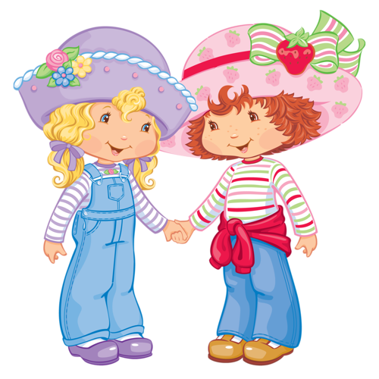
Период 4-5 лет называется дошкольным периодом. В это время ребенок исследует границы своих возможностей и осуществляет попытки стать независимым от родителей. К началу этой стадии ребенок уже приобрел множество физических навыков, начинает сам придумывать себе занятия, а не просто отвечать на действия и подражать им. Проявляет изобретательность в речи, способность фантазировать.
От того, как реагируют взрослые на затеи ребенка, во многом зависит перевес качеств в характере. Дети, которым предоставлена инициатива в выборе деятельности (бегать, бороться, возиться, кататься на велосипеде, санках, коньках), вырабатывают предприимчивость.
Закрепляет ее готовность родителей отвечать на вопросы (интеллектуальная предприимчивость) и не мешать фантазировать и затевать игры. Ценные качества, приобретаемые на этом этапе: направление и целеустремленность.
Если взрослые показывают ребенку, что его деятельность вредна и нежелательна, вопросы назойливы, а игры бестолковы, он начинает чувствовать себя виноватым и уносит это чувство вины во взрослую жизнь. Опасность этой стадии – в возникновении чувства вины за свои цели и поступки в ходе наслаждения новым локомоторным и ментальным могуществом, которые требуют энергичного обуздания. Поражение ведет к покорности, чувству вины и тревоги. Подавляются и сдерживаются излишне оптимистические надежды и дикие фантазии.
На этой стадии происходит самое важное по последствиям разделение между потенциальным триумфом человека и потенциальным тотальным разрушением. И именно здесь ребенок навсегда становится разделившимся внутри себя: на детский набор, сохраняющий изобилие потенциалов роста, и родительский набор, поддерживающий и усиливающий самоконтроль, самоуправление и самонаказание. Развивается чувство моральной ответственности.
Ребенок на этой стадии склонен учиться быстро и жадно, стремительно взрослеть в смысле разделения обязанностей и дел. Хочет и может заниматься совместными делами, вместе с другими детьми придумывает и планирует дела. Подражает идеальным прототипам. Эта стадия связывает мечты раннего детства с целями активной взрослой жизни.
На этой стадии ребенок проходит первый этап социализации, так или иначе он сталкивается с общественными нормами, еще не умея им соответствовать. Ребенок по-прежнему активно “выдает” все, чему научился, радует и удивляет своими успехами. Возраст 4-5 лет ” – это возраст активной фантазии и ее словесного выражения. Родители таких детей обычно с гордостью рассказывают окружающим о том, чему их ребенок “уже научился”. Все это говорит о продуктивности этой стадии.
Ребенок четвертого и пятого года жизни отличается хорошим психомоторным развитием. Он чрезвычайно вынослив и может совершать довольно длительные прогулки, во время которых получает много новых, интересных впечатлений, и таким образом его знания об окружающем мире значительно расширяются.
Все совершенней становится его ручная умелость, он проявляет удивительную ловкость при выполнении различных действий. Ребенок постепенно овладевает координацией мелких движений рук и зрительного контроля. Что дает возможность совершенствования способностей к изобразительной деятельности. Большинство детей рисует с большим энтузиазмом, поскольку координация между зрительным и моторным развитием составляет большое достижение ребенка четырех-пяти лет.
Изобразительная деятельность ребенка этого возрастного периода отличается тем, что для него совершенно не важен результат. На первый план выступает сам процесс создания рисунка. Поэтому, как только рисунок завершен, дети часто выбрасывают его. И только к концу дошкольного возраста ребенок начинает обращать внимание на сам рисунок, то есть оценивать результат своего труда.
Величайшую роль изобразительной деятельности ребенка в его общем психическом развитии отмечали и отмечают все детские психологи. В частности, выдающийся психолог Л. С. Выготский подчеркивал: "Ценность художественного воспитания не в том, что оно создает знания или формирует навыки, а в том, что оно создает фон жизни, фон жизнедеятельности... оно расширяет, углубляет и прочищает эмоциональную жизнь ребенка, впервые пробуждающуюся и настраивающуюся на серьезный лад".
С психологической точки зрения рисунок рассматривается как своеобразная детская речь и как подготовительная стадия письменной речи. В рисунке ребенок выражает свое отношение к действительности, в нем можно сразу увидеть, что является главным для ребенка, а что второстепенным.
Ребенок четвертого и пятого года жизни не только самозабвенно рисует, но и играет. Игра становится все более сложной: она уже сюжетно-ролевая, моделирующая и групповая. Теперь дети могут играть самостоятельно. Они заранее придумывают сюжет, распределяют роли, подчиняются определенным правилам и жестко контролируют выполнение этих правил.

Таким образом, в игре ребенок учится общению со сверстниками, учится контролировать свое поведение, подчиняясь правилам игры. То, что относительно легко удается ребенку в игре, гораздо хуже получается при соответствующих требованиях взрослых. В игре ребенок проявляет чудеса терпеливости, настойчивости, дисциплинированности. В игре ребенок развивает творческое воображение, сообразительность, волевые качества, нравственные установки.
Отнеситесь к детской игре в этом возрасте со всей серьезностью, всячески поддерживайте любые стремления детей к играм.
Ребенок этого возраста должен иметь возможность развивать игровую фантазию. Разрешите детям пользоваться разнообразными "ненужными" (на ваш взгляд) вещами: какие-то палки, бруски, железяки и прочий хлам. Невозможно предугадать детскую фантазию. Я вспоминаю, как мой четырехлетний сын привязал к стулу старое пластмассовое сиденье от унитаза; это был космический корабль, а открывающаяся крышка была люком для выхода в открытый космос.
Именно в игре ребенок четвертого-пятого года жизни реализует свое стремление к самостоятельности через моделирование жизни взрослых. Он открывает для себя этот мир человеческих отношений, разных видов деятельности, общественных функций людей.
Но такой скачок в психическом развитии ребенка становится возможным благодаря развитию речи. На четвертом-пятом году жизни ребенок не просто активно овладевает речью - он творчески осваивает язык, он, по существу, занимается словотворчеством.
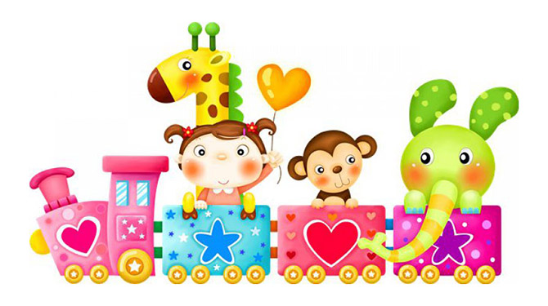подготовила: Толмасова С.А.

